Структура

Заместитель Председателя Кабинета Министров Чувашской Республики - министр строительства, архитектуры и жилищно-коммунального хозяйства Чувашской Республики
Данилов Павел Владимирович
Заместитель Председателя Кабинета Министров Чувашской Республики - министр строительства, архитектуры и жилищно-коммунального хозяйства Чувашской Республики
(8352) 64-22-31; (8352) 62-10-31
1200
construc@cap.ru

Первый заместитель министра
МАКСИМОВ Владимир Михайлович
Первый заместитель министра
(8352) 64-22-23
1202
construc@cap.ru

Заместитель министра - главный архитектор Чувашской Республики
Протасевич Алена Александровна
Заместитель министра - главный архитектор Чувашской Республики
(8352) 64-22-11
1205
construc@cap.ru

Заместитель министра

Коледа Михаил Александрович
Заместитель министра
(8352) 64-22-25
1204
construc@cap.ru

Заместитель министра

Ионочкин Илья Олегович
(8352) 64-22-05
1223
construc@cap.ru

Помощник министра
Аринин Павел Викторович
(8352) 64-22-12
1226
construc5@cap.ru

Главный специалист-эксперт
Евдокимов Степан Александрович
Главный специалист-эксперт
(8352) 64-22-06
1227

Отдел организационно-контрольной работы
Скачать описаниеrtf, 0 kb
Петрова Татьяна Анатольевна
Начальник отдела
(8352) 64-22-07
1211
minstroy_org@cap.ru
Терентьева Ольга Сергеевна
Пресс-секретарь министра
(8352) 64-22-07
1283
minstroy_press@cap.ru
Никитина Надежда Геннадьевна
Консультант
(8352) 62-10-31, ф. 62-23-51, 64-22-31
1200
construc@cap.ru
Павлова Нина Арсентьевна
Главный специалист-эксперт
(8352) 64-22-07
1229
Захарова Татьяна Владимировна
Главный специалист-эксперт
(8352) 64-22-07
1228

Финансово-экономический отдел
Скачать описаниеrtf, 0 kb
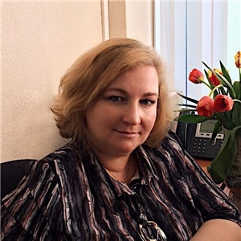
Жукова Ирина Валериевна
Начальник отдела
(8352) 64-22-08
1212
minstroy_buch@cap.ru
Тяжев Михаил Юрьевич
Заместитель начальника отдела
(8352) 64-22-08
1243
Шишокина Надежда Васильевна
Главный специалист-эксперт
(8352) 64-22-08
1231
Куликова Любовь Романовна
Старший специалист 1 разряда
(8352) 64-22-08
1232

Отдел правового, кадрового обеспечения и мобилизационной работы
Скачать описаниеdoc,
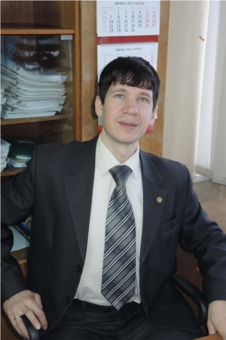
Анисимов Константин Викторович
Начальник отдела
(8352) 64-22-06
1210
minstroy_pravo@cap.ru
Маринкина Татьяна Валерьевна
Консультант
(8352) 64-22-06
1221
Пуршева Олеся Николаевна
Главный специалист-эксперт
(8352) 64-22-06
1224
Вакансия
Главный специалист-эксперт
(8352) 64-22-06
1225

Отдел градостроительства и архитектуры
Скачать описаниеdocx, 0 kb
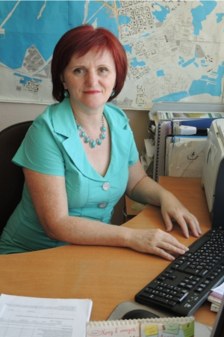
Игнатьева Наталья Сергеевна
Начальник отдела
(8352) 62-30-26, 64-22-09
1213
minstroy_arhi@cap.ru
Скирневская Людмила Анатольевна
заместитель начальника отдела
(8352) 62-30-26, 64-22-09
1234
Вакансия
Главный специалист - эксперт
(8352) 64-22-09
1240
Якимов Сергей Александрович
Главный специалист-эксперт
(8352) 64-22-09
1235
Вакансия
Главный специалист-эксперт
(8352) 64-22-09
1274

Сектор по контролю за соблюдением муниципальными образованиями законодательства о градостроительной деятельности отдела градостроительства и архитектуры
Скачать описаниеdoc,
Андреева Алина Владимировна
Заведующий сектором
(8352) 64-22-09
1239
minstroy_arhi_zakon@cap.ru
Трофимова Елена Владимировна
Консультант
(8352) 64-22-09
1236

Отдел строительства
Скачать описаниеdocx, 0 kb
Тихонов Александр Иванович
Начальник отдела
(8352) 64-22-10, 62-17-24
1214
minstroy_str@cap.ru
Николаев Роман Валерьевич
Консультант
(8352) 64-22-10
1248
Кузьмин Андрей Алексеевич
Главный специалист-эксперт
(8352) 62-17-24, 64-22-10
1242
Вакансия
Главный специалист-эксперт
(8352) 62-05-24
1279

Отдел государственного строительного надзора
Скачать описаниеdocx, 0 kb
Николаева Надежда Валерияновна
Начальник отдела
(8352) 62-20-47, 64-22-30
1281
minstroy_gasn@cap.ru
Стародубцева Ирина Ивановна
Консультант
(8352) 64-22-30
1280
Степанов Игорь Николаевич
Консультант
(8352) 64-22-30
1286
Чашкин Алик Николаевич
Главный специалист-эксперт
(8352) 64-22-19
1288
Павлова Надежда Ильинична
Главный специалист-эксперт
(8352) 64-22-19
1282
Семенов Евгений Иванович
Консультант
(8352) 62-20-47, 64-22-13
1284
Вакансия
Главный специалист-эксперт
(8352) 62-20-47, 64-22-13
1285
Вакансия
главный специалист-эксперт
8(352) 64-22-19
1287
__
Главный специалист-эксперт
(8352) 64-22-30
1220

Отдел экономического анализа и финансового контроля
Скачать описаниеdocx, 0 kb
Ермолаев Андрей Владимирович
Начальник отдела
(8352) 64-22-14
1215
minstroy_fin@cap.ru
Ганичева Людмила Геннадьевна
Главный специалист-эксперт
(8352) 62-90-56, 64-22-14
1233
Тютина Наталия Геннадьевна
Главный специалист-эксперт
(8352) 64-22-14
1276
Шачкина Вероника Николаевна
Главный специалист-эксперт
(8352) 64-22-14
1241

Сектор по надзору (контролю) за долевым строительством
Скачать описаниеdocx, 0 kb
Эзенкина Надежда Валериевна
Заведующий сектором
(8352) 64-22-14, 56-51-01
1249
Бусаргина Татьяна Борисовна
Консультант
(8352) 64-22-14, 56-51-01
1251
Вакансия
Главный специалист-эксперт

Отдел реализации государственных жилищных программ
Скачать описаниеrtf,
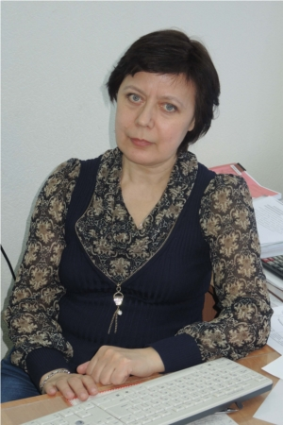
Шибалова Наталья Ивановна
Начальник отдела
(8352) 64-22-15
1259
minstroy_gil@cap.ru
Андриянова Галина Анатольевна
Консультант
(8352) 64-22-15
1253
Дмитриев Павел Арсентьевич
Главный специалист - эксперт
(8352) 64-22-21
1252
Вакансия
Главный специалист – эксперт
(8352) 62-05-21, 64-22-15
1254
Сюсина Алёна Геннадьевна
Главный специалист-эксперт
(8352) 64-22-21
1255
Пастухова Людмила Викторовна
Главный специалист-эксперт
(8352) 64-22-21
1257

Сектор реализации программы переселения граждан из аварийного жилищного фонда
Скачать описаниеdocx, 0 kb
Киршнер Татьяна Ивановна
Заведующий сектором
(8352) 64-22-26
1269
Иванова Татьяна Сергеевна
Консультант
(8352) 64-22-26
1263

Отдел жилищно-коммунального хозяйства
Скачать описаниеdocx, 0 kb
Васильева Наталья Викторовна
Начальник отдела
(8352) 64-22-16
1261
minstroy_zhkh1@cap.ru
Кириллов Андрей Владимирович
Консультант
(8352) 64-22-16
1262
Андреева Ксения Владимировна
Главный специалист - эксперт
(8352) 64-22-16
1264
_
Главный специалист-эксперт
(8352) 64-22-16
1246
Шленский Евгений Геннадьевич
Главный специалист - эксперт
(8352) 64-22-16
1270

Отдел экономической политики и мониторинга в сфере ЖКХ
Скачать описаниеdocx, 0 kb
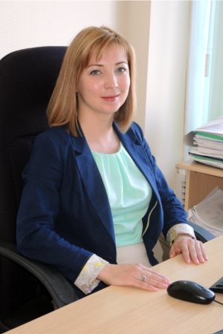
Черменинова Татьяна Витальевна
Начальник отдела
(8352) 64-22-27
1273
minstroy_zhkh2@cap.ru
Аникина Наталия Владимировна
Консультант
(8352) 64-22-27
1272
Александрова Зоя Алексеевна
Главный специалист-эксперт
(8352) 64-22-27
1245
Захаров Сергей Ревович
Главный специалист-эксперт
(8352) 64-22-27
1268

Отдел коммунально-инженерной инфраструктуры
Скачать описаниеdocx, 0 kb
Вакансия
Начальник отдела
(8352) 64-22-17
1218
minstroy_ingeneer@cap.ru
Зибарева Лидия Ионо
Консультант
(8352) 64-22-17
1265
Семенова Алина Михайловна
Главный специалист-эксперт
(8352) 64-22-17
1277
Любимова Людмила Николаевна
Главный специалист-эксперт
(8352) 64-22-17
1250

